Nejhlubší otázka

Esther Hicks je americká spisovatelka a motivační řečnice. Tvrdí, že je ve spojení s „nekonečnou inteligencí“, od které získává odpovědi na různé otázky. Pořádá tedy setkání, kde odpovídá na dotazy účastníků.

Na jednom takovém, setkání se přihlásil jeden z účastníků a říká:
„Esther, mám jednu otázku, ale kamarádi mi říkají ať ji nepokládám“.
„A proč ti to říkají?“
„Tvrdí, že je to hloupost“
„Tak se neboj a polož ji“

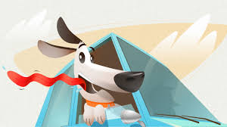

„Proč psi, když jedou v autě, vystrkují hlavu z okna a jak to, že jim nevadí mouchy, co ji podají do očí?“

„To vůbec není hloupost, položil jsi nejhlubší možnou otázku“

„Těm psům to nevadí, protože ten zážitek z jízdy, jim za to stojí“

